Инструкция по работе с интерфейсом Позиции планов-графиков

Содержание
1 Описание порядка работы с интерфейсом «Позиции планов - графиков» 3
1.1 Формирование позиции плана-графика 3
1.2 Заполнение раздела «Общая информация о позиции плана- графика» 4
1.3 Заполнение раздела «Классификация по ОКПД 2» 11
1.4 Заполнение раздела «Финансовое обеспечение» 14
1.5 Выполнение предварительных контролей 20
1.6 Перевод состояния документа 22
1.7 Внесение изменений в позицию плана-графика 23
1.8 Использование образовавшейся экономии 25
1.9 Отмена позиции плана-графика 26
1.10 Описание интерфейса «Сметные (плановые) назначения» 28

Описание порядка работы с интерфейсом «Позиции планов - графиков»

Формирование позиции плана-графика
Перейдите в группу интерфейсов «Планирование закупок с 2020 года», затем перейдите на интерфейс «Позиции планов-графиков», как показано на рисунке 1.
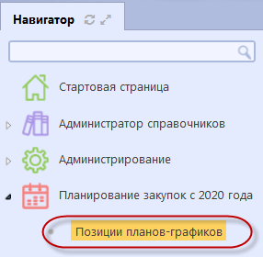
Рисунок 1− Переход на интерфейс «Позиции планов закупок»
Нажмите на кнопку «Операции» и выберите «Создать запись», как показано на рисунке 2.
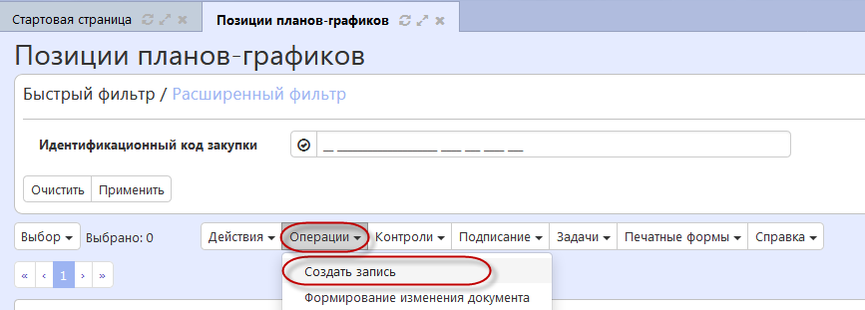
Рисунок 2− Выбор операции «Создать запись»
В результате выполнения операции будет сформирован документ, который откроется в новой вкладке, как показано на рисунке 3.
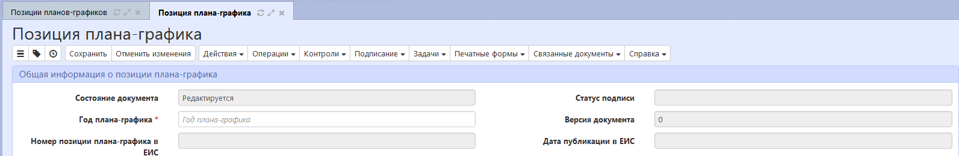
Рисунок 3 − Сформированная позиция плана-графика

Заполнение раздела «Общая информация о позиции плана- графика»
Перейдите в раздел «Общая информация о позиции плана-графика» и заполните поля данного раздела, как показано на рисунке 4. Поля, обязательные для заполнения, отмечены знаком «*».
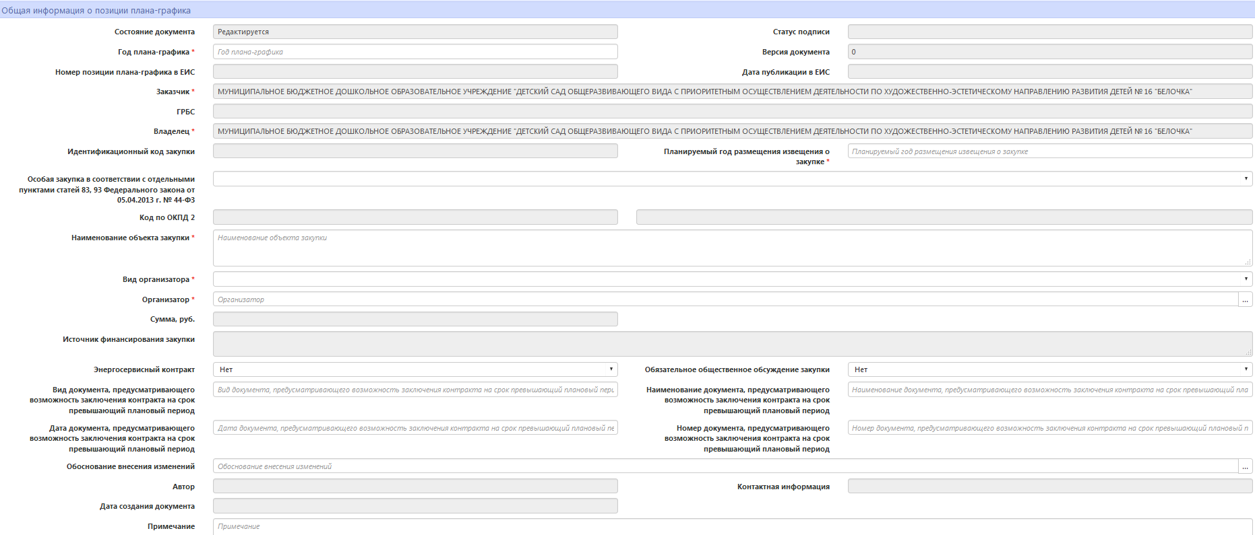
Рисунок 4 − Раздел «Общая информация о позиции плана-графика»
В поле «Год плана-графика» введите значение с клавиатуры.
В поле «Планируемый год размещения извещения о закупке» введите значение с клавиатуры.
В поле «Особая закупка в соответствии с отдельными пунктами статей 83, 93 Федерального закона от 05.04.2013 г. № 44-ФЗ», при необходимости, выберите значение из выпадающего списка.
В поле «Наименование объекта закупки» введите значение с клавиатуры. Поле обязательно для заполнения, если не заполнено поле «Особая закупка в соответствии с отдельными пунктами статей 83, 93 Федерального закона от 05.04.2013 г. № 44-ФЗ», как показано на рисунке 5, если поле заполнено, то необязательно для заполнения, как показано на рисунке 6.
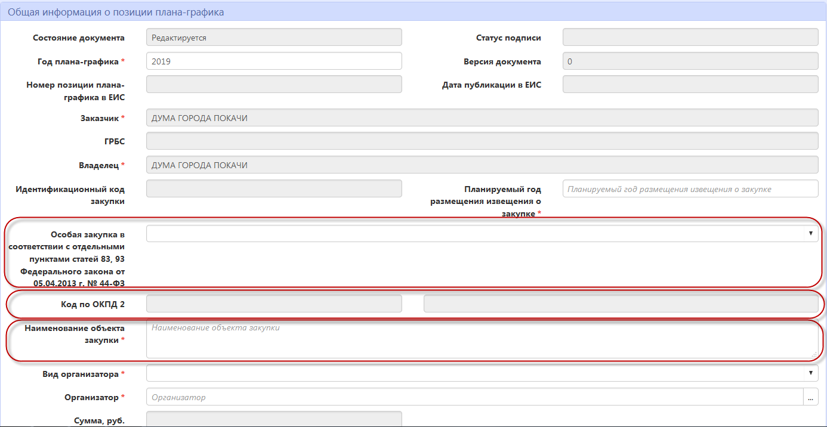
Рисунок 5 − Особенности заполнения полей заголока, если не заполнено поле «Особая закупка в соответствии с отдельными пунктами статей 83, 93 Федерального закона от 05.04.2013 г. № 44-ФЗ»
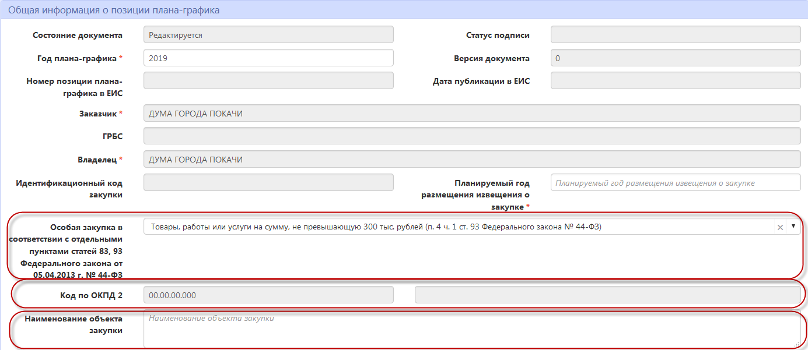
Рисунок 6 − Особенности заполнения полей заголока, если заполнено поле «Особая закупка в соответствии с отдельными пунктами статей 83, 93 Федерального закона от 05.04.2013 г. № 44-ФЗ»
Для поля «Вид организатора» предусмотрен выбор значения из выпадающего списка.
Если закупку планируется заключать с единственным поставщиком, то в поле «Вид организатора» нужно указать «Заказчик».
Если закупка будет конкурентной, то в поле «Вид организатора» нужно указать Уполномоченное учреждение.
Если заказчик знает, что закупка будет включена в совместную, то в поле «Вид организатора» нужно указать «Уполномоченное учреждение в качестве организатора совместного аукциона (конкурса)» для того, чтобы данная информация отразилась в ЕИС.
Поле «Организатор» заполняется автоматически:
- если в поле «Вид организатора» выбрано значение «Заказчик» или «Заказчик в качестве организатора совместного аукциона (конкурса)», то поле заполняется значением поля «Заказчик» заголовка документа.
- если в поле «Вид организатора» выбрано значение «Уполномоченное учреждение» или «Уполномоченное учреждение в качестве организатора совместного аукциона (конкурса)», то поле заполняется значением Муниципальное казенное учреждение города Рязани «Муниципальный центр торгов», при необходимости в поле можно выбрать другое значение из справочника.
Для заполнения поля «Организатор» из справочника «Заказчики» нажмите на кнопку для вызова справочника, как показано на рисунке 7.
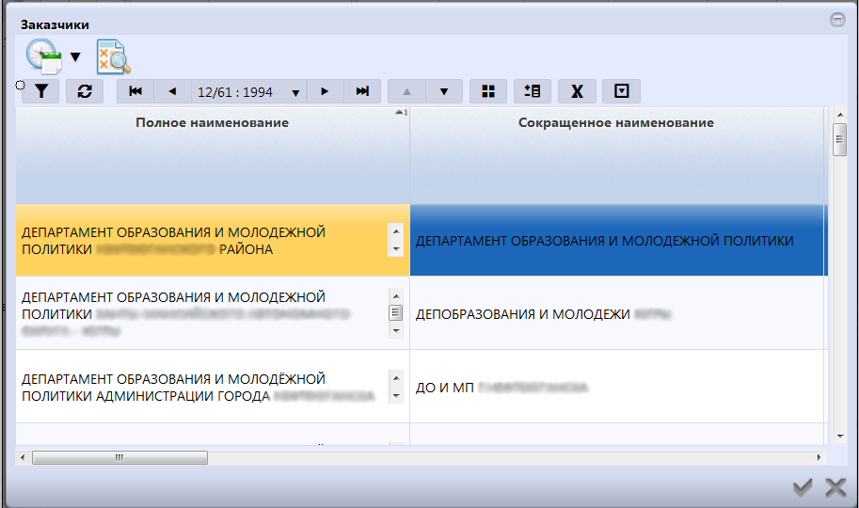
Рисунок 7 − Справочник «Заказчики»
Воспользуйтесь быстрым фильтром для поиска необходимого значения. Для этого нажмите на кнопку «Быстрый фильтр», укажите значение в поле быстрого фильтра и нажмите на кнопку «Обновить данные», как показано на рисунке 8.
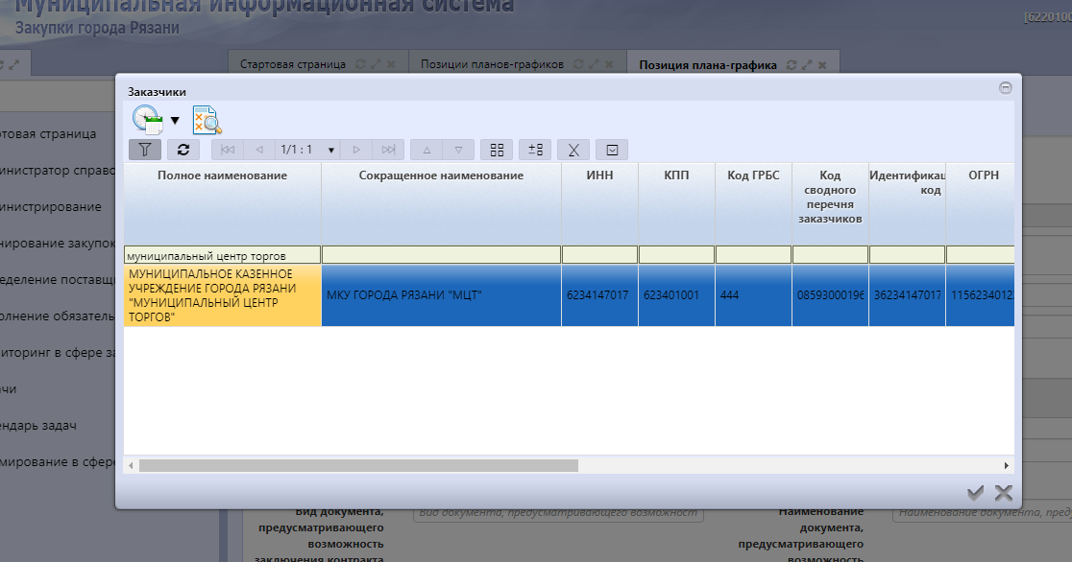
Рисунок 8 − Быстрый фильтр в справочнике «Заказчики»
Для выбора найденного значения нажмите на кнопку «Готово», как показано на рисунке 9.
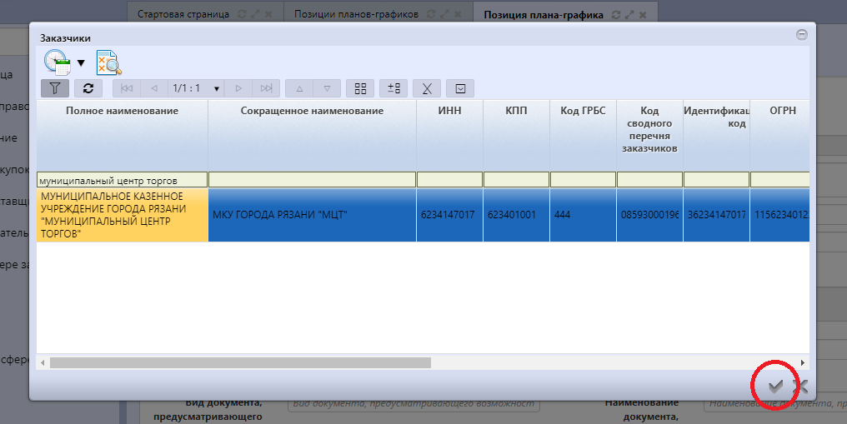
Рисунок 9 − Выбор записи из справочника «Заказчики»
В поле «Энергосервисный контракт» при необходимости выберите значение из выпадающего списка. По умолчанию указано значение «Нет». Поле закрыто для редактирования, если заполнено поле «Особая закупка в соответствии с отдельными пунктами статей 83, 93 Федерального закона от 05.04.2013 г. № 44-ФЗ», как показано на рисунке 10, иначе поле открыто, как показано на рисунке 11. 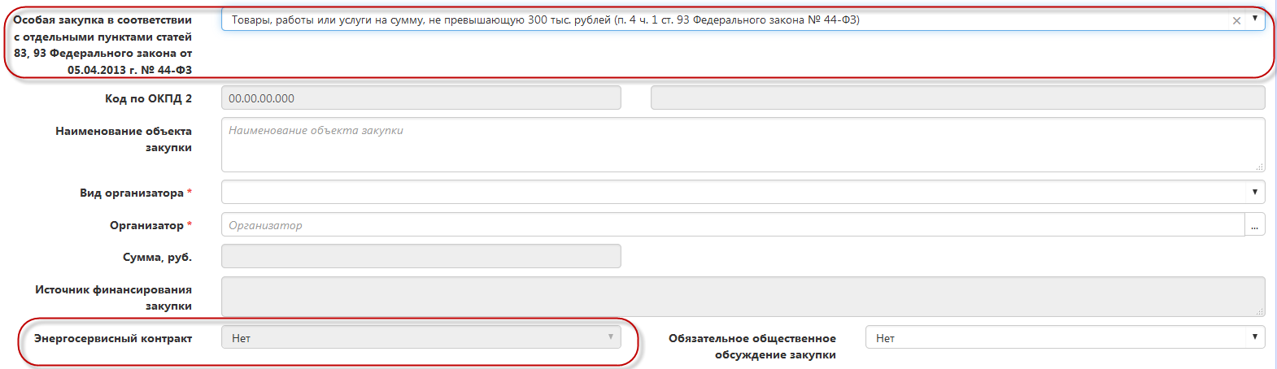
Рисунок 10 − Особенности заполнения поля «Энергосервисный контракт» заголока, если заполнено поле «Особая закупка в соответствии с отдельными пунктами статей 83, 93 Федерального закона от 05.04.2013 г. № 44-ФЗ»

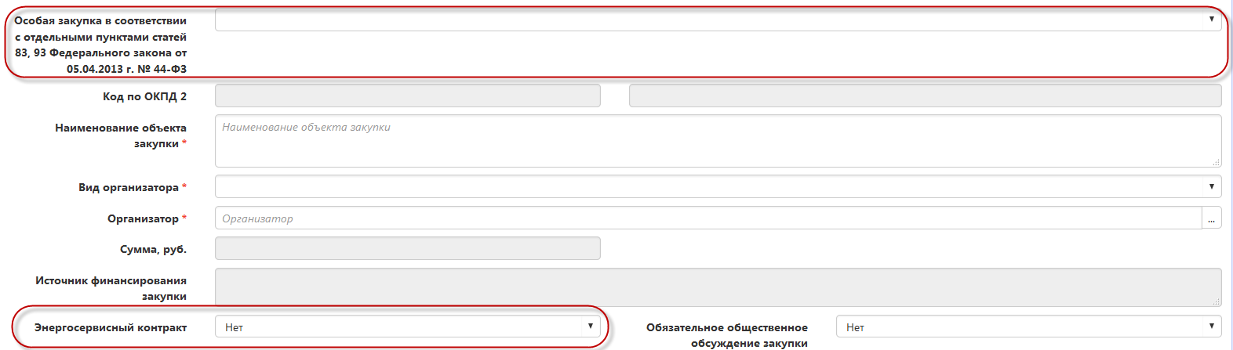
Рисунок 11 − Особенности заполнения поля «Энергосервисный контракт» заголока, если не заполнено поле «Особая закупка в соответствии с отдельными пунктами статей 83, 93 Федерального закона от 05.04.2013 г. № 44-ФЗ»

В полях «Обязательное общественное обсуждение закупки», «Закупка работ по строительству, реконструкции объекта капитального строительства», «Закупка на оказание услуг по предоставлению кредита» при необходимости выберите значение из выпадающего списка. По умолчанию указано значение «Нет».
В полях «Вид документа, предусматривающего возможность заключения контракта на срок превышающий плановый период», «Наименование документа, предусматривающего возможность заключения контракта на срок превышающий плановый период», «Номер документа, предусматривающего возможность заключения контракта на срок превышающий плановый период» при необходимости введите значение с клавиатуры.
В поле «Дата документа, предусматривающего возможность заключения контракта на срок превышающий плановый период» при необходимости введите значение с клавиатуры или выберите из календаря.
После заполнения всех необходимых полей раздела нажмите на кнопку «Сохранить», как показано на рисунке 12.
Рисунок 12 − Сохранение информации по разделу

Заполнение раздела «Классификация по ОКПД 2»
Перейдите в раздел «Классификация по ОКПД 2». Нажмите на кнопку «Операции» и выберите «Создать запись», как показано на рисунке 13.
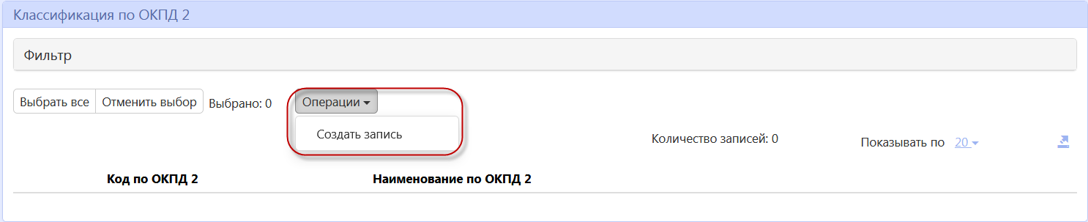
Рисунок 13 − Создание записи в разделе «Классификация по ОКПД2»
Далее заполните поля раздела, как показано на рисунке 14.
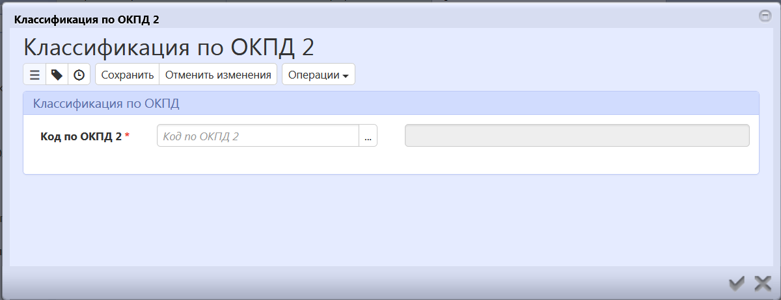
Рисунок 14 − Форма раздела «Классификация по ОКПД2»
Заполните вручную с клаивиатуры, либо выберите значение в поле «Код по ОКПД2» из справочника «ОКПД2». Для этого нажмите на кнопку для вызова справочника, как показано на рисунке 15.

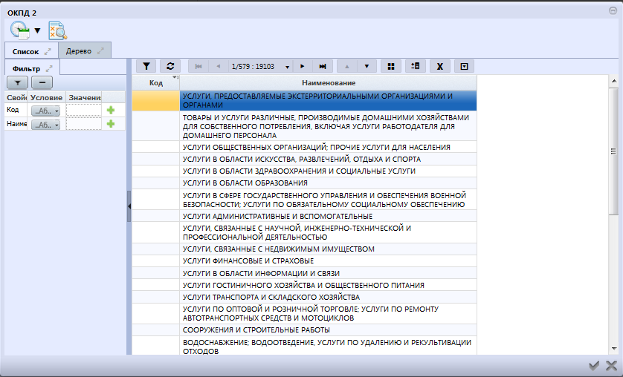
Рисунок 15 − Справочник «ОКПД2»
Воспользуйтесь быстрым фильтром для поиска необходимого значения. Для этого нажмите на кнопку «Быстрый фильтр», укажите значение в поле быстрого фильтра и нажмите на кнопку «Обновить данные», как показано на рисунке 16.
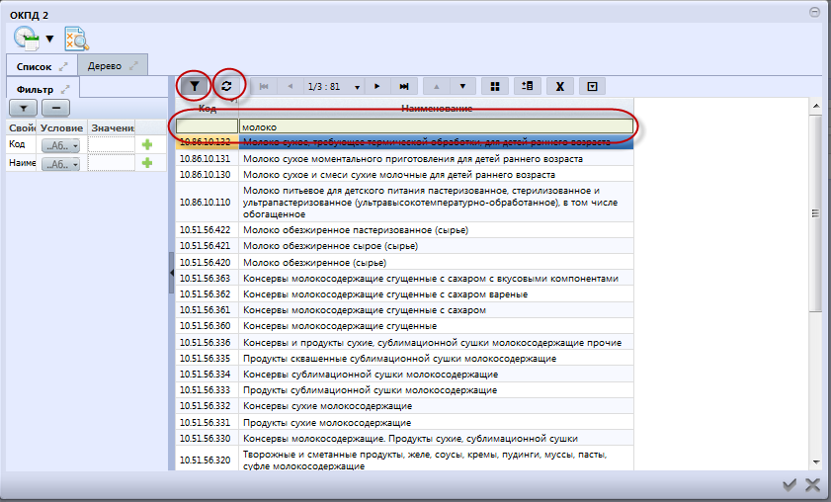
Рисунок 16 − Быстрый фильтр в справочнике «ОКПД2»
Для выбора найденного значения нажмите на кнопку «Готово», как показано на рисунке 17.
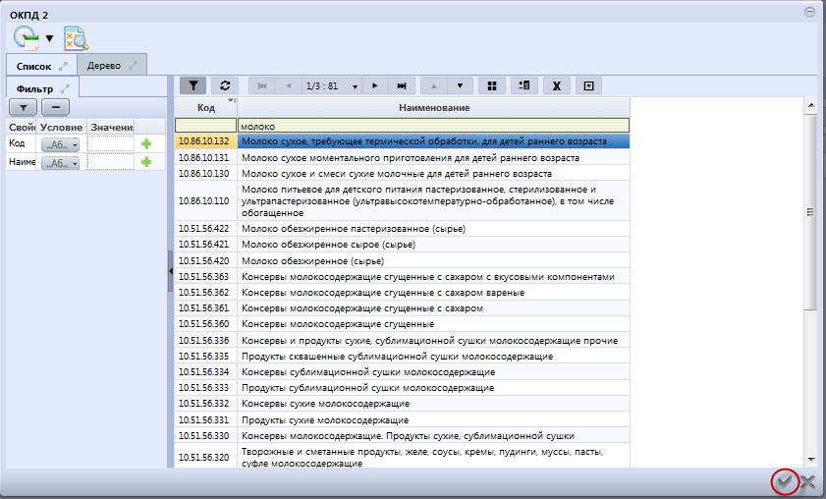
Рисунок 17 − Выбор записи из справочника «ОКПД2»
После заполнения полей раздела, нажмите на кнопку «Сохранить» для сохранения сделанных изменений, далее «Готово», как показано на рисунке 18.
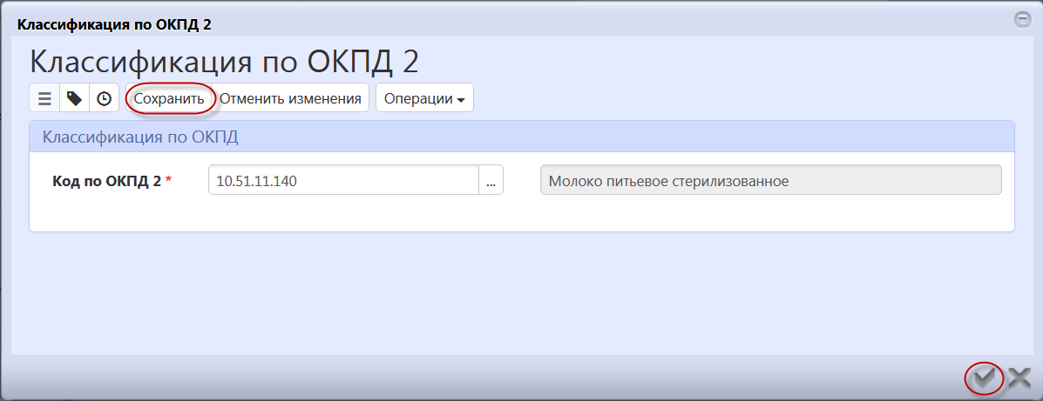
Рисунок 18 − Сохранение записи в разделе «Классификация по ОКПД2»
После этого в разделе появится строка по ОКПД2, как показано на рисунке 19.
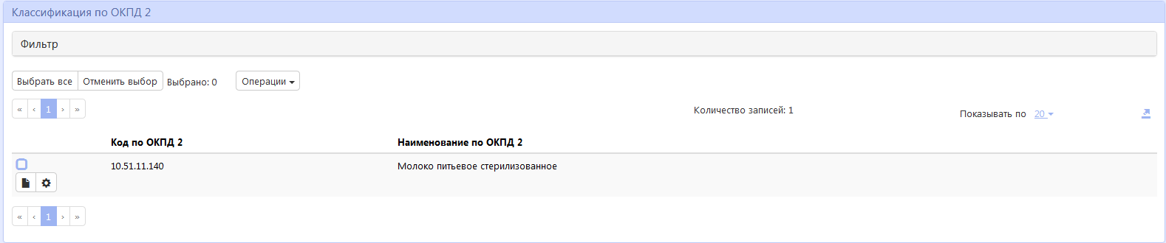
Рисунок 19 − Сохранение записи в разделе «Классификация по ОКПД2»
При необходимости добавьте в раздел еще строки по ОКПД2.
В случае если заполнено поле "Закупка в соответствии с отдельными пунктами статей 83, 93 Федерального закона от 05.04.2013 г. № 44-ФЗ", то детализация ОКПД2 не заполняется (в детализации должно быть пусто).
Если планируется закупать товары, работы, услуги, которые отличаются по первым 4 символам кода ОКПД2 то необходимо указать ВСЕ такие коды (Например, планируется закупать товары с ОКПД2 22.29.21.000, 17.23.13.193, 13.10.60.000, тогда в детализации необходимо указать коды 22.29, 17.23, 13.10)

Заполнение раздела «Финансовое обеспечение»
Перейдите в раздел «Финансовое обеспечение», как показано на рисунке 20.
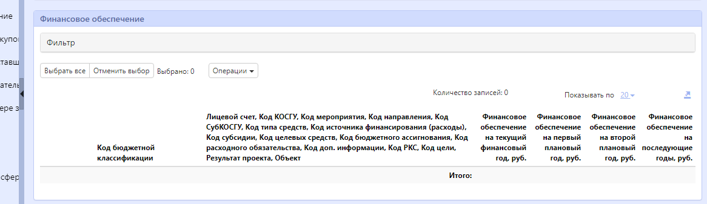
Рисунок 20 − Переход в раздел «Финансовое обеспечение»
Для добавления строки по финансированию нажмите кнопку «Операции» далее выберите «Создать запись», как показано на рисунке 21.
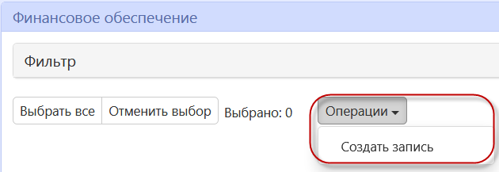
Рисунок 21 − Добавление записи в раздел «Финансовое обеспечение»
Заполните необходимые поля раздела, как показано на рисунке 22.
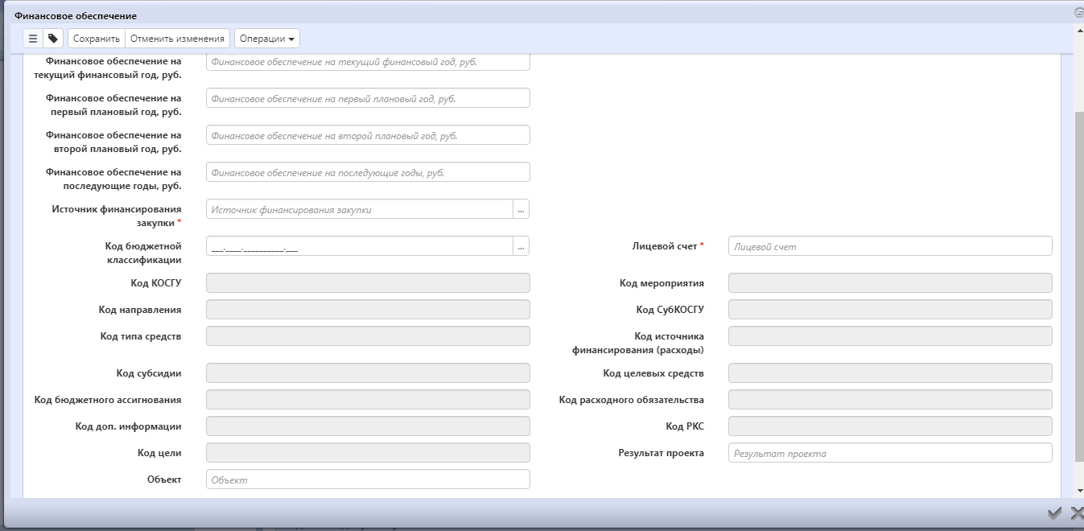
Рисунок 22 − Карточка раздела «Финансовое обеспечение»
В полях «Финансовое обеспечение на текущий финансовый год, руб.», «Финансовое обеспечение на первый плановый год, руб.», «Финансовое беспечение на второй плановый год, руб.», «Финансовое обеспечение на последующие годы, руб.» введите значение с клавиатуры.
"Объем финансового обеспечения на текущий финансовый год, руб." – 2021 год;
"Объем финансового обеспечения на первый плановый год, руб." – 2022 год;
"Объем финансового обеспечения на второй плановый год, руб." - 2023 год;
"Объем финансового обеспечения на последующие годы, руб." - периоды после 2023 года, в случае, если финансирование по закупкам, включенным в план график закупок 2021-2023 годов, планируется после 2023 года (заполняется в случае необходимости по закупкам длительного цикла).

Поле «Источник финансирования закупки» нужно заполнить выбором значения из справочника «Источники финансирования». Для этого нажмите на кнопку для вызова справочника, как показано на рисунке 23.
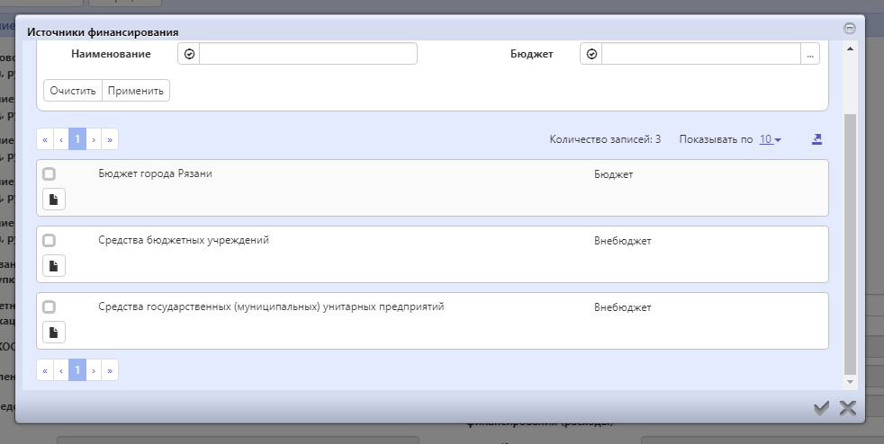
Рисунок 23 − Справочник «Источники финансирования»
Выберите необходимое значением и нажмите на кнопку «Готово», как показано на рисунке 24.
-Управления администрации города Рязани и МКУ выбирают «Бюджет города Рязани»
-Бюджетные учреждения выбирают «Средства бюджетных учреждений»

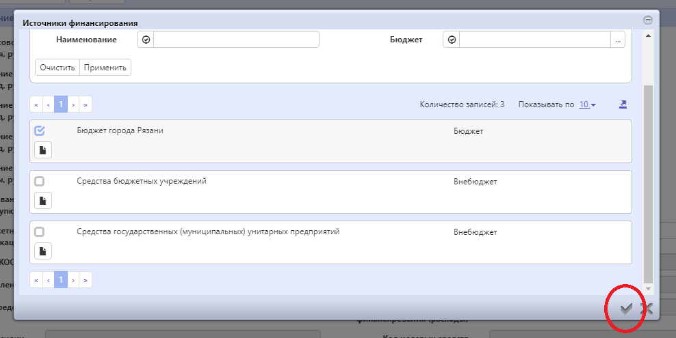
Рисунок 24 − Выбор записи из справочника «Источники финансирования»
В поле «Код бюджетной классификации» нажмите на кнопку для вызова справочника «Сметные (плановые) назначения». Воспользуйтесь быстрым фильтром для поиска необходимого значения. Для этого нажмите на кнопку «Быстрый фильтр», укажите значение в поле быстрого фильтра и нажмите на кнопку «Обновить данные», как показано на рисунке 25.
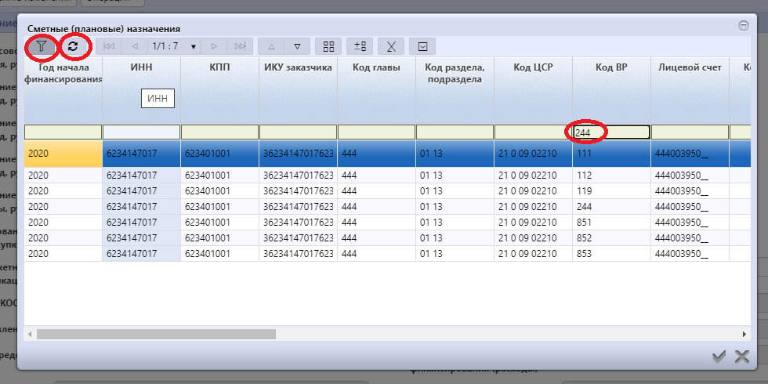
Рисунок 25 − Поиск записи из справочника «Сметные(плановые) назначения»
Перед тем как выбрать нужную строку, убедитесь, что по выбранной классификации финансирования достаточно для данного контракта, для этого посмотрите суммы в поле «Финансовое обеспечение» за нужный год финансирования, если финансирования достаточно, то для выбора найденного значения нажмите на кнопку «Готово», как показано на рисунке 26.
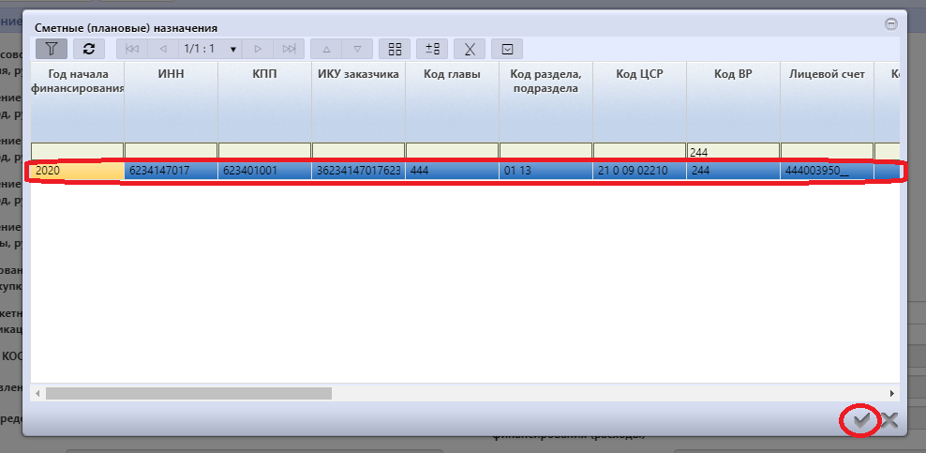
Рисунок 26 − Выбор записи из справочника «Сметные(плановые) назначения»
В результате поля бюджетных классификаторов (основных и дополнительных) в разделе будут заполнены соответствующими значениями классификаторов выбранной строки справочника, как показано на рисунке 27.
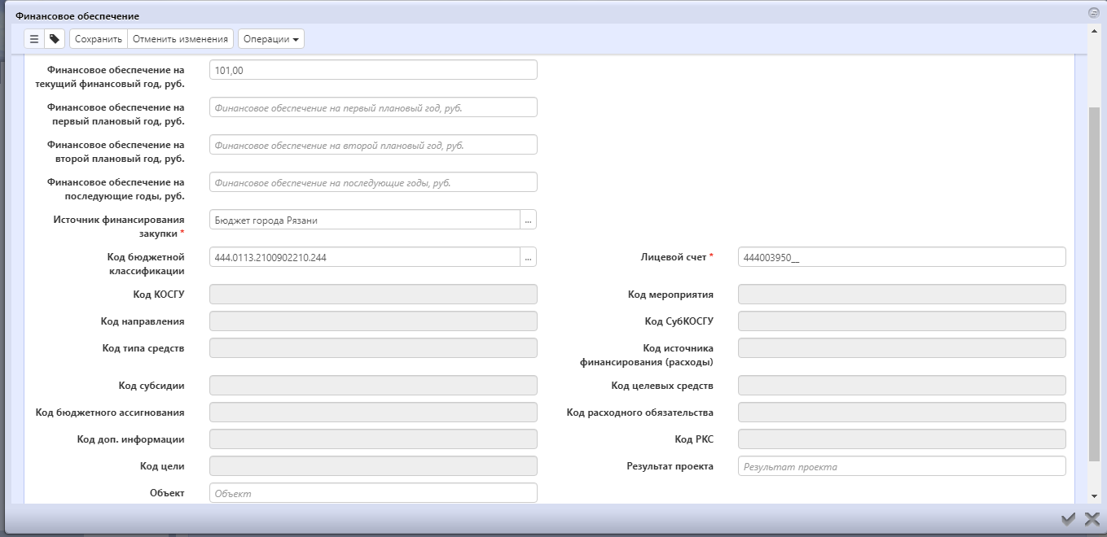
Рисунок 27 − Заполнение полей бюджетной классификации из справочника «Сметные(плановые) назначения»
Нажмите на кнопку «Сохранить» для сохранения сделанных изменений. Затем нажмите на кнопку «Готово», как показано на рисунке 28.
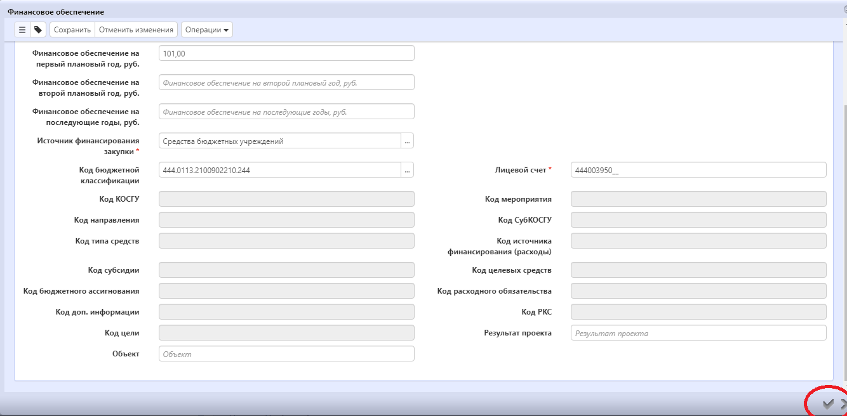
Рисунок 28 − Сохранение заполненных данных в разделе «Финансовое обеспечение»
После этого в разделе появится строка по финансированию, как показано на рисунке 29.
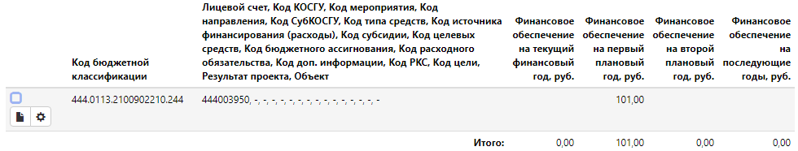
Рисунок 29 − Сформированная запись раздела «Финансовое обеспечение»
Если в раздел требуется добавить ещё строку по финансированию, то повторно выполните операцию «Создать запись».

Выполнение предварительных контролей
На панели инструментов нажмите на кнопку «Контроли» и выберите «Все контроли», как показано на рисунке 30.
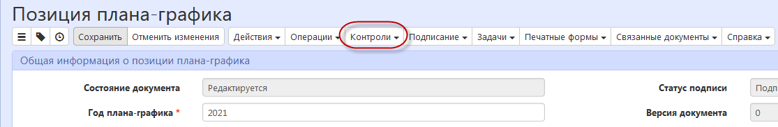
Рисунок 30 − Выбор предварительных контролей
Результатом контроля документа является протокол проверки, как показано на рисунке 31.
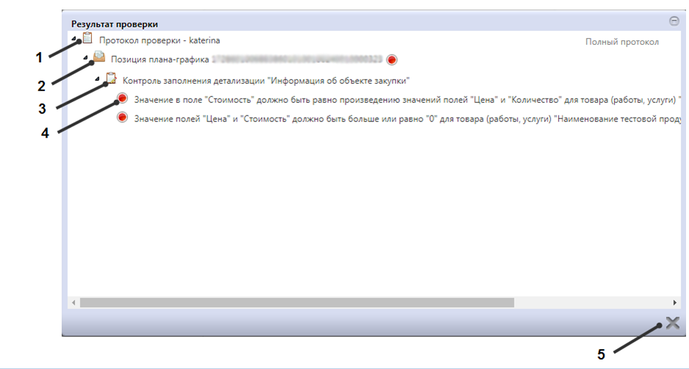
Рисунок 31 − Протокол проверки документа
Описание элементов протокола проверки приведено в таблице 1.
Таблица 1 − Элементы протокола проверки
№ элемента протокола | Описание
1 | Имя пользователя, выполнившего проверку, а также общее количество успешно пройденных (зеленый шар) контролей и контролей, пройденных с нарушением (красный шар)
2 | Описание элемента реестра, прошедшего проверку (возможно наличие нескольких элементов в одном протоколе при выполнении проверки нескольких элементов)
3 | Описание групп контролей, выполненных над элементом, с указанием общего количества успешно пройденных (зеленый шар) контролей и контролей, пройденных с нарушением (красный шар), в рамках группы контролей
4 | Перечень и описание контролей, пройденных с нарушениями. Может отсутствовать, если все контроли пройдены успешно. Перечень и описание контролей, пройденных успешно. Может отсутствовать, если все контроли пройдены с нарушениями
5 | Кнопка закрытия протокола

Перевод состояния документа
Для перевода состояния документа выделите один или несколько документов, находящихся в состоянии «Редактируется».
Выполните необходимое действие меню команд «Действия» панели команд записи реестра документов, как показано на рисунке 32.
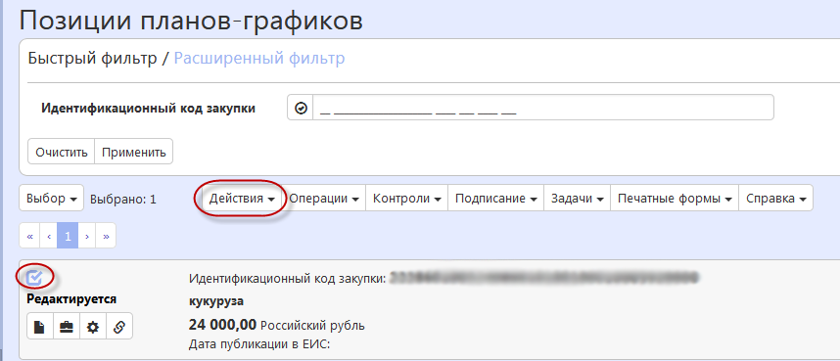
Рисунок 32 − Меню «Действия» панели команд записи реестра документов
В процессе изменения состояния документов выполняются логические контроли. Если один или более документов не пройдут контроль, операция перевода состояний будет отменена для всех документов.
После того как все разделы позиции плана-графика заполнены ее необходимо перевести в состояние «Ввод завершен» и позицию можно включать в план-график.
После добавления позиции в план-график ее состояние на интерфейсе «Позиции планов-графиков» будет меняться уже в зависимости от изменения состояния плана-графика, в который она добавлена, описано в инструкции по работе с интерфейсом «Планы-графики».

Внесение изменений в позицию плана-графика
Для создания изменения позиции плана-графика перейдите на интерфейс «Позиции планов-графиков», как показано на рисунке 33.
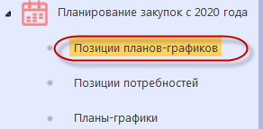
Рисунок 33 − Переход на интерфейс «Позиции планов-графиков»
Выберите позицию плана-графика и на панели управления нажмите кнопку «Операции». В открывшемся окне выберите из списка операцию «Формирование изменения документа», как показано на рисунке 34.
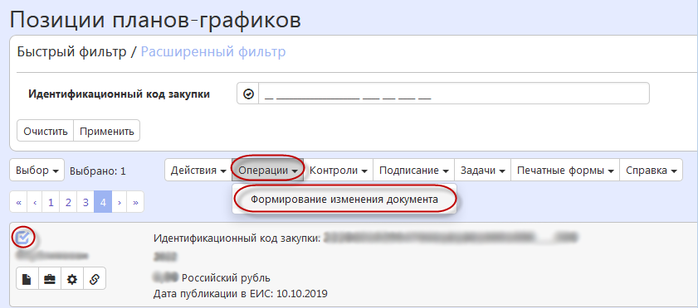
Рисунок 34 − Выбор операции «Формирование изменения документа»
В открывшемся окне нажмите кнопку «Готово», как показано на рисунке 35.
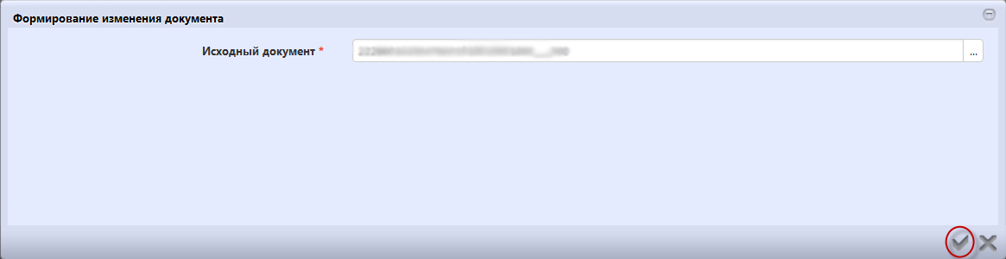
Рисунок 35 − Параметры операции «Формирование изменения документа»
В результате выполнения операции сформируется новая версия позиции плана-графика, которая откроется в новой вкладке.
Внесите необходимые изменения. При этом в позиции плана-графика необходимо заполнить поле «Обоснование внесения изменений» в разделе «Общая информация о позиции плана-графика».
Для этого нажмите на кнопку в поле «Обоснование внесения изменений» и перейдите в справочник, как показано на рисунке 36.
Рисунок 36 − Справочник «Обоснования внесения изменений»
Воспользуйтесь быстрым фильтром для поиска необходимого значения, как показано на рисунке 37. Для этого нажмите на кнопку «Быстрый фильтр», укажите значение в поле быстрого фильтра и нажмите на кнопку «Применить». Для выбора найденного значения нажмите на кнопку «Готово».
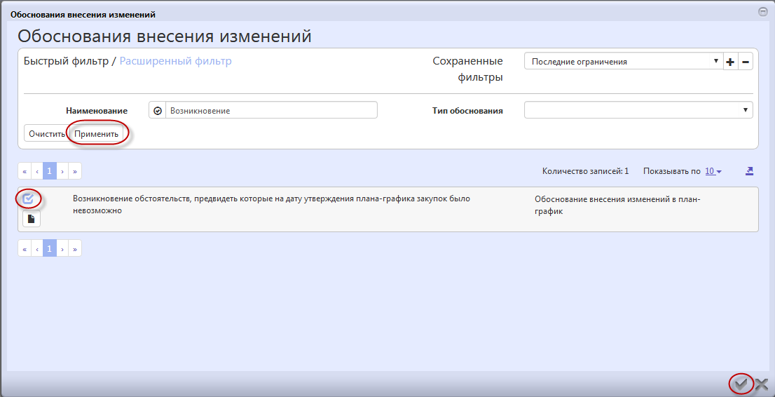
Рисунок 37 − Поиск значения в справочнике «Обоснования внесения изменений»
После заполнения полей позиции, переведите позицию плана-графика в состояние «Ввод завершен» согласно разделу 1.7 «Перевод состояния документа» настоящей Инструкции.
Измененные позиции плана-графика включите в план-график и выгрузите в ЕИС согласно Инструкции «Описание порядка работы с интерфейсом Планы-графики».

Использование образовавшейся экономии
Если по закупке, сформированной на основании позиции плана-графика, заключен контракт на сумму, меньшую чем начальная (максимальная) цена контракта такой закупки, то либо внесите изменения в данную позицию плана-графика, либо воспользуйтесь образовавшейся экономией и на основании данной позиции плана-графика сформируйте еще одну закупку.
Для внесения изменений в позицию плана-графика выполните действия из пункта 1.8 данной инструкции, при этом уменьшите сумму финансирования в разделе «Финансовое обеспечение» плана-графика на сумму образовавшейся экономии в соответствии с пунктом 1.4 данной инструкции.
Для формирования новой закупки из данной позиции плана-графика выполните действия из пункта 1.1 инструкции по работе с интерфейсом «Закупки» для соответствующего способа определения поставщика (подрядчика, исполнителя).

Отмена позиции плана-графика
Для отмены позиции плана-графика внесите изменение в позицию плана-графика в соответствии с пунктом 1.8 «Внесение изменений в позицию плана-графика».
В случае отмены позиции плана-графика по закупкам, которые не относятся к «особым закупкам»:

выберите в поле «Обоснование внесения изменения» раздела «Общая информация о позиции плана-графика», как показано на рисунке 38, из справочника «Обоснование внесения изменения» значение «Отмена позиции плана-графика», как показано на рисунке 39;

не обнуляйте суммы в разделе «Финансовое обеспечение».
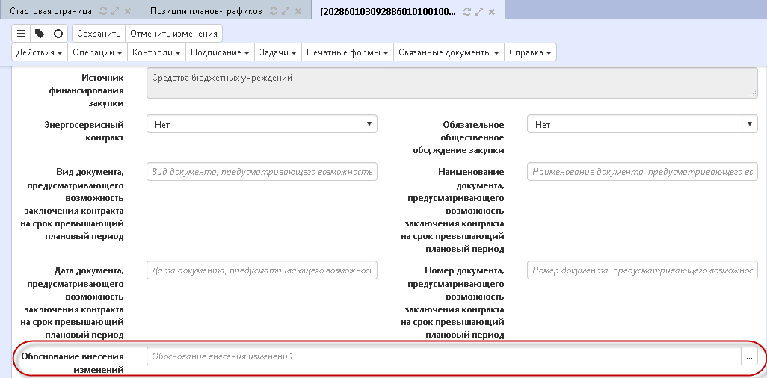
Рисунок 38 − Поле «Обоснования внесения изменений»
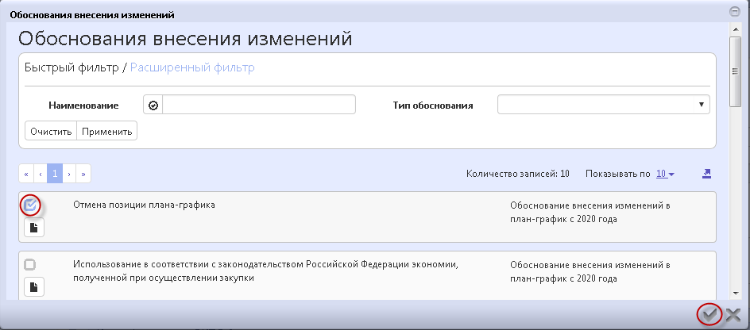
Рисунок 39 − Выбор значения из справочника «Обоснования внесения изменений»
Позиции плана-графика по закупкам, которые относятся к «особым закупкам» не отменяют, а обнуляют, для этого:

выберите в поле «Обоснование внесения изменения» значение «Возникновение иных обстоятельств, предвидеть которые при утверждении плана-графика было невозможно»;

в разделе «Финансовое обеспечение» поля «Финансовое обеспечение на текущий финансовый год, руб.», «Финансовое обеспечение на первый плановый год, руб.», «Финансовое обеспечение на второй плановый год, руб.», «Финансовое обеспечение на последующие годы, руб.» заполните значением «0».
Переведите позицию в состояние «Ввод завершен» согласно разделу 1.7 «Перевод состояния документа» настоящей Инструкции.
Отмененные(обнуленные) позиции плана-графика включите в план-график и выгрузите в ЕИС согласно Инструкции «Инструкция по работе с интерфейсом_Планы-графики_2020г.».
После публикации плана-графика в ЕИС позиции с обоснованием внесения изменения «Отмена позиции плана-графика» автоматически в Системе перейдут в состояние «Отклонен».

Описание интерфейса «Сметные (плановые) назначения»
Данные на интерфейс «Сметные (плановые) назначения» загружаются из системы исполнения бюджета. На интерфейсе отображается информация по году начала финансирования, ИНН, КПП, ИКУ заказчика, бюджетной классификации (основной и дополнительной), а так же суммы финансового обеспечения в рублях на текущий, первый плановый, второй плановый и последующие годы.
Внешний вид интерфейса приведен на рисунке 40.
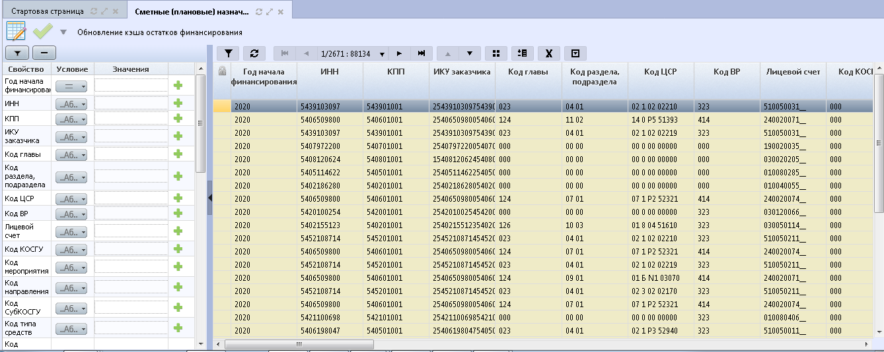
Рисунок 40 − Интерфейс «Сметные(плановые) назначения»
Для поиска нужной информации на данном интерфейсе можно воспользоваться фильтром слева в окне интерфейса, как показано на рисунке 41.
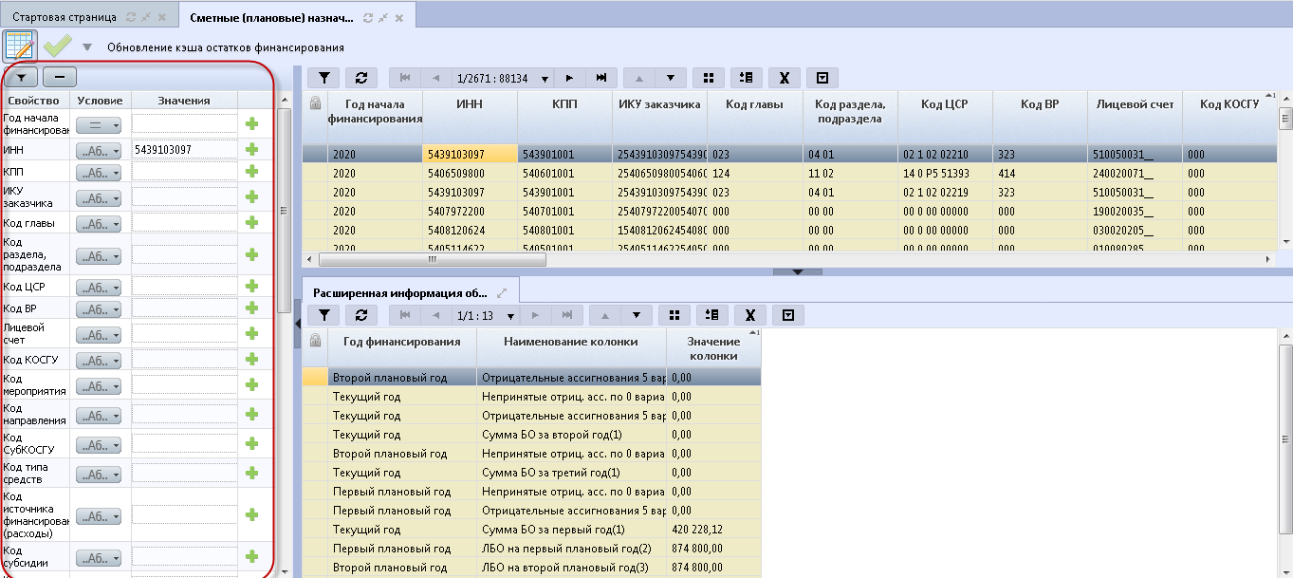
Рисунок 41 − Фильтр интерфейса «Сметные(плановые) назначения»
Для применения заданных параметров фильтрации нажмите кнопку «Применить фильтр», как показано на рисунке 42.
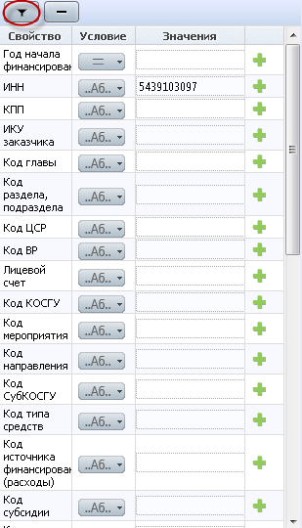
Рисунок 42− Применение заданных параметров фильрации
Так же поиска данных на интерфейсе можно воспользоваться быстрым фильтром, как показано на рисунке 43.
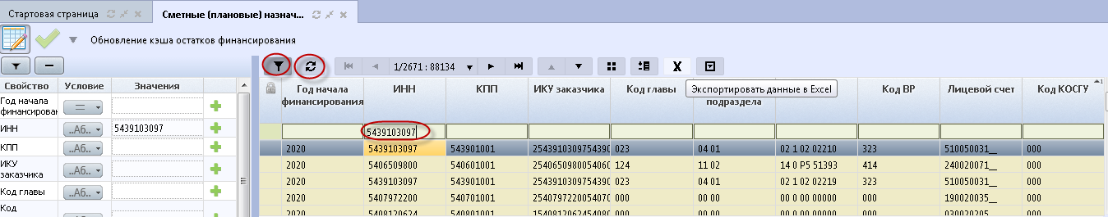
Рисунок 43 − Быстрый фильтр интерфейса «Сметные(плановые) назначения»
Так же на интерфейсе по каждой записи для просмотра доступна детализация «Расширенная информация об остатках финансирования». Для ее отображения выберите строку, по которой необходимо открыть детализацию и нажмите кнопку «Детализация», как показано на рисунке 44.
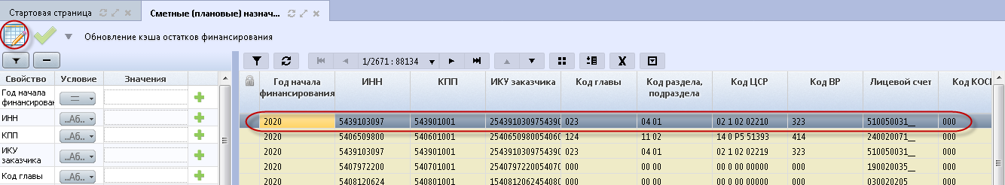
Рисунок 44 − Открытие детализации «Расширенная информация об остатках финансирования» по записи
Внешний вид детализации приведен на рисунке 45.
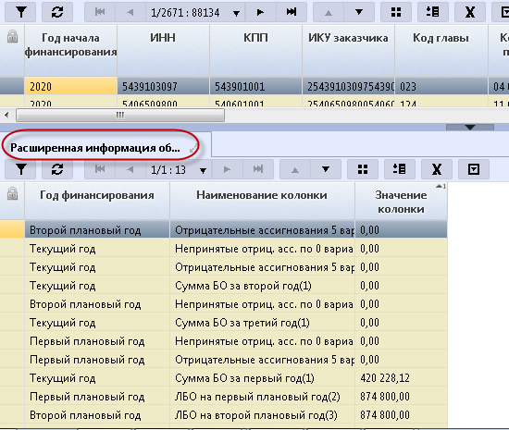
Рисунок 45 − Детализации «Расширенная информация об остатках финансирования» по записи
Заполнение колонок «Год финансирования», «Наименование колонки», «Значение колонки» данной детализации осуществляется на основании данных, которые загружаются из системы исполнения бюджета.
В этой детализации отображается детализированная информация о полях и суммах, которые могут потребоваться для анализа информации об остатках финансирования.

